Szakmai önéletrajz
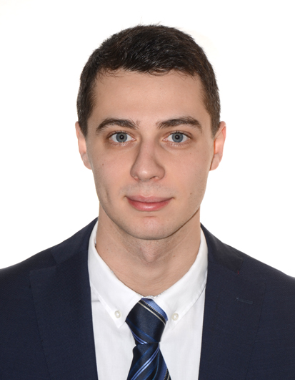

Név: Illés Árpád
Cím: 4028, Debrecen, Kemény Zsigmond utca 8 fszt. 2
Telefon: +36 306582304
Email: illes.arpad@agr.unideb.hu

Személyes adatok:
Születési idő: 1994. augusztus 29
Születési hely: Magyarország, Debrecen
Állampolgárság: Magyar

Tanulmányok:
2020 Debreceni Egyetem – MÉK – Földhasznosítási, Műszaki és Precíziós technológiai intézet tanársegéd
2019 - PhD hallgató Debreceni Egyetem Kerpely Kálmán Doktori Iskola növénytermesztési és kertészeti tudományok nappali tagozat
2017- 2019 Debreceni Egyetem, Mezőgazdaság-, Élelmiszertudományi és Környezetgazdálkodási Kar.
Növényorvos MSc
2015 Mezőgazdasági technikus végzettség megszerzése
2014 - Debreceni Egyetem, Mezőgazdaság-, Élelmiszertudományi és Környezetgazdálkodási Kar.
Növénytermesztő mérnöki BSc.
2013 –2016 Debreceni Egyetem, Gazdaságtudományi kar, Gazdasági és Vidékfejlesztési agrármérnök végzettség megszerzése
Gazdasági és Vidékfejlesztési agrármérnök
2009 – 2013 Csokonai Vitéz Mihály Gimnázium Matematika-informatika tagozatos érettségi bizonyítvány megszerzése, Debrecen.

További képzések, tanfolyamok és gyakorlatok

2015 Növénytermesztési szakmai gyakorlat a Hajdúnánás Tedej Zrt.-nél
2016 Szakmai gyakorlat a Debreceni Egyetem Növénytudományi intézeténél
2017-2018 Debreceni Egyetem Tormay Béla Szakkollégium megválasztott diákelnöki pozíció
2017- 2019 Gyakornoki ösztöndíj a KITE Zrt., Nádudvar, innovációs főigazgatóság osztályán
2018 Szakmai gyakorlat a Robert W. Holley Center for Agriculture and Health kutatóintézetében. Cornell University, Ithaca NY – USA

Szakmai képesítés:
Debreceni Egyetem Növényorvos MSc
Debreceni Egyetem Gazdasági és Vidékfejlesztési Agrármérnök BSc
Mezőgazdasági technikus
Szakmai eredmények:

2016 Debreceni Egyetem, Mezőgazdaság-, Élelmiszertudományi és Környezetgazdálkodási Kar TDK konferencia Növénytudományi szekció III. helyezés - Őszi búza genotípusok növényfiziológiai paramétereinek vizsgálata eltérő agrotechnikai feltételek között
2017 Országos Tudományos Diákköri konferencia Növénytudományi szekció Növénytermesztési tagozat III. hely - Őszi búza genotípusok növényfiziológiai paramétereinek vizsgálata eltérő agrotechnikai feltételek között
2017 Debreceni Egyetem, Mezőgazdaság-, Élelmiszertudományi és Környezetgazdálkodási Kar TDK konferencia Növénytudományi szekció II. helyezés - Fungicidek hatása a Zea mays L. főbb növényfiziológiai paramétereire, szuperoxid-dizmutáz (SOD) és lipid- peroxidáz (LP) aktivitásának változására
2017 Debreceni Egyetem, Mezőgazdaság-, Élelmiszertudományi és Környezetgazdálkodási Kar TDK konferencia Környezetgazdálkodási szekció II. helyezés - Az ólom toxicitás mérséklési lehetőségének vizsgálata baktérium készítményekkel, hidropóniásan nevelt kukoricánál

Konferencia előadás:
2018 17. Alpok Adria tudományos konferencia (2018. április 9-14.-ig, Hnanice, Csehország) előadás címe - Fungicidek hatása a Zea mays L. főbb növényfiziológiai paramétereire, szuperoxid-dizmutáz (SOD) és lipid-peroxidáz (LP) aktivitásának változására
2019 18. Alpok Adria tudományos konferencia (2019. április 1-6-ig, Catollica, Olaszország) előadás címe – Különböző genotípusú és tenyészidejű kukoricahibridek fenometria összehasonlítása

Nyelvtudás:
Angol komplex-B2 középszint nyelvvizsga
Német nyelv társalgási szintű ismerete

Publikációs lista: https://tudoster.idea.unideb.hu/hu/szerzok/2763

Debrecen, 2022.03.13

Illés Árpád.
PhD hallgató

